**Консультация для родителей (законных представителей)**

**«Как рассказать детям о войне»**

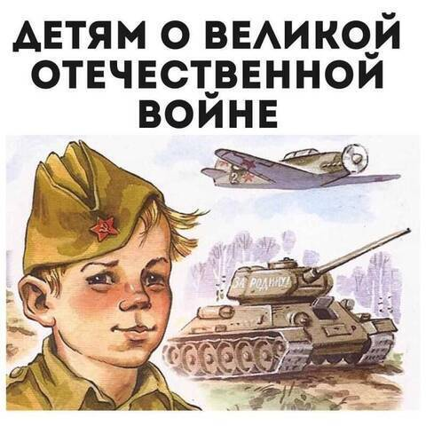 Воспитатель: Ткаченко С.Н.

Приближается великий и светлый праздник – День Победы!

2025 - год празднования 80-летия Победы в Великой Отечественной войне!

Самый надежный источник, из которого ребенок может почерпнуть знания об этом событии - семья.

И вот перед Вами неожиданно встает важная и сложная задача:

как объяснить юному человечку, что такое Великая Отечественная война.

На первый взгляд задача эта кажется простой только, на самом же деле, мировосприятие и мироощущение ребенка очень сильно отличается от мировосприятия взрослого. Поэтому многие вещи, ребенку необходимо объяснять отдельно, чтобы он смог осознать суть и смысл Вашего рассказа.

-Чтобы пробудить в ребенке интерес к теме войны, покажите ему существующие вокруг него свидетельства прошлого. Даже если среди ваших родственников и знакомых нет ветеранов, которые, конечно, являются, лучшими рассказчиками, вы можете показать ребенку памятные мемориалы, отвести его к Вечному огню и рассказать, что он всегда горит, напоминая людям о тех, кто погиб на войне.

-В разговоре с маленькими детьми не стоит, конечно, подробно говорить о ужасах войны, о концлагерях. Ваша задача – не напугать ребенка, дав ему пищу для неврозов и ночных кошмаров, а просветить. Говоря о блокаде Ленинграда, не надо вдаваться в подробности, достаточно будет сказать, что фашисты блокировали подъезды к городу, чтобы туда нельзя было доставить еду, и жители города вынуждены были голодать.

-Первое, что Вам следует объяснить ребенку - это то, что специального места для проведения военных действий нет. Полем боя может стать любое место на земле, будь то ненаселенное место или населенный пункт.

-Расскажите ребенку, что солдаты, уходящие на фронт - это и есть самые обычные граждане страны, которые отправились защищать свои семьи.

Что партизаны - это люди, которые, вместо того, чтобы бежать прочь, когда линия фронта приблизилась к их жилищам, спрятались в окрестных лесах и вносили свой вклад в борьбу с врагом.

Что по всей стране - хоть в тылу, хоть в прифронтовых областях - люди работали изо всех сил, чтобы обеспечить армию необходимым оружием, снаряжением, припасами. Работали не только взрослые и старики, но даже дети постарше.

И, наконец, последний - по порядку обсуждения, но не по значимости - вопрос, который следует разъяснить ребенку.

Почему война носит название Великая Отечественная.

Хотя ответ очевиден для взрослого, ребенку нужно объяснить происхождение каждого слова. Постарайтесь не объяснять происхождение названия сами, а, разъяснив ребенку значение слова «отечество», предложить ему подумать, почему война называется именно так

***Пройдут годы. Ваш повзрослевший ребёнок посадить на колени своих детей и расскажет им о войне. История будет продолжать жить в наших детях.***